Домашняя работа для 7класса

по теме

**«Сила тяжести»**

1.Чему равна сила тяжести, действующая на груз?

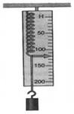

2.Найдите массу зайца и волка ,если силы тяжести действующие на них соответственно равны 56Н и 450Н?

3. Определите массу тела, если на него действует сила тяжести 4500 Н.